Государственное учреждение образования

«Детский оздоровительный лагерь «Сузорье»

ГУМАНИТАРНЫЙ ПРОЕКТ

«СПОРТИВНО-РАЗВЛЕКАТЕЛЬНАЯ ПЛОЩАДКА -

ЗАЛОГ ПРАВИЛЬНЫХ ПРИВЫЧЕК»

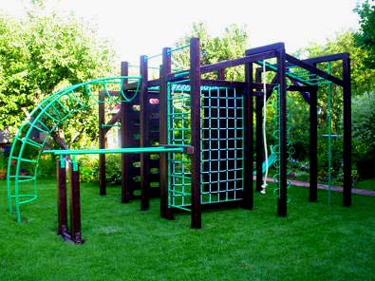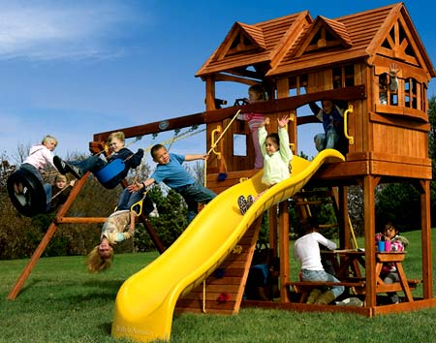

|  |  |
| --- | --- |
| Наименование проекта: | «Спортивно-развлекательная площадка – залог правильных привычек» |
| Срок реализации: | 1 год с начала реализации проекта |
| Организация заявитель, предлагающая проект: | Государственное учреждение образования «Детский оздоровительный лагерь «Сузорье», аг. Поречье, Гродненского района, Гродненской области |
| Цель проекта: | 1.Создание спортивно-развлекательной площадки для привлечения воспитанников государственного учреждения образования «Детский оздоровительный лагерь «Сузорье» в летний оздоровительный период;  2. Привлечение школьников, молодёжи и жителей Гродненского района к проведению туров выходного дня.  3. Повышение заинтересованности жителей Гродненского района в здоровом образе жизни. |
| Задачи планируемые в рамках реализации проекта: | 1. - Популяризация здорового образа жизни среди детей и их родителей, жителей Гродненского района и привлечение их к занятиям физической культурой и спортом; 2. - Создание для жителей Гродненского района бесплатной возможности для занятия физической культурой и спортом, проводить совместно время с семьёй; 3. - Проведение массовых мероприятий: «Тур выходного дня», Новый год, Рождество, Масленица. |
| Целевая группа: | Дети и подростки  Родители воспитанников  Молодежь и студенты  Многодетные семьи  Лица с ограниченными возможностями здоровья |
| Краткое описание мероприятий в рамках проекта: | Проект ««Спортивно-развлекательная площадка – залог правильных привычек» направлен на массовое привлечение детей, молодежи и людей старшего поколения к занятиям физической культурой, ведению здорового образа жизни. Проект заключается в создании спортивно-развлекательной площадке площадки на территории государственного учреждения образования «Детский оздоровительный лагерь «Сузоре», для отдыха воспитанников, а в межсезонье проведение спортивных мероприятий и праздников в живописном месте на берегу озера «Молочное». Реализация проекта ««Спортивно-развлекательная площадка – залог правильных привычек» позволит организовать досуг детей и взрослых, устранит недостаток двигательной активности, сплотит взрослых и детей. |
| Общий объем финансирования  (в долларах США)  софинансирование | 22 500  2 500 |
| Место реализации: | Государственное учреждение образования «Детский оздоровительный лагерь «Сузорье» |
| Контактное лицо: | Кивляк Алла Викентьевна, начальник государственного учреждения образования «Детский оздоровительный лагерь «Сузорье», тел. 80152 99-35-75, +375333115761, [suzore@yandex.by](mailto:suzore@yandex.by)  Будем рады сотрудничеству! |